Lancer n’est pas jouer !

Au tennis, le service est un des coups les plus difficiles techniquement à réaliser. L’analyse vidéo du mouvement de la balle et des gestes du joueur lors du lancer est un précieux outil pour les entraîneurs dont l’objectif est d’augmenter les performances de l’athlète de haut niveau.

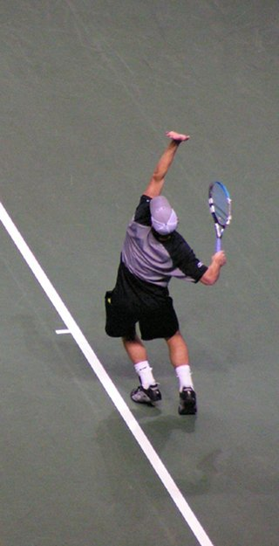  Andy Roddick | Document 1  L’un des secrets d’un service « canon » au tennis est de frapper la balle dans sa phase descendante. Pour cela, le joueur doit posséder un lancer de balle parfaitement reproductible ainsi qu’une grande coordination de ses mouvements.  http://acver.fr/service  http://acver.fr/balle-lancer |  | Document 2  L'accélération est une grandeur physique vectorielle, appelée de façon plus précise « vecteur accélération », utilisée en cinématique pour représenter la modification affectant le vecteur vitesse d'un mouvement en fonction du temps. La norme (l'intensité) de ce vecteur est appelée simplement « accélération » sans autre qualificatif.  D’après Wikipédia  a  http://acver.fr/mvt-voiture http://acver.fr/avion

Document 3  Le champ de pesanteur est le champ attractif qui s'exerce sur tout corps matériel (donc doté d'une masse) au voisinage de la Terre ou d'une autre planète. Il est généralement appelé plus simplement pesanteur. Il s'agit d'un champ d'accélération dont l'intensité, à la surface de la Terre à l'altitude 0 m, vaut approximativement 9,81 m.s⁻² (ou 9,81 N/kg).  D’après Wikipédia  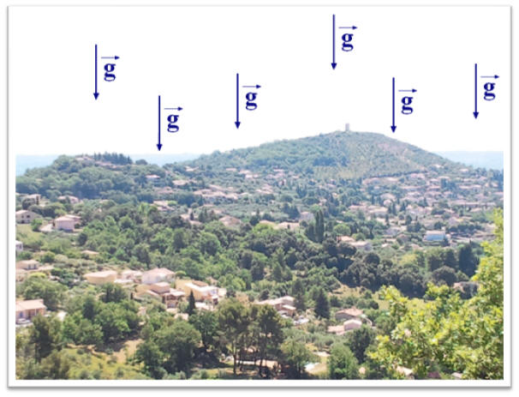 |  | Document 4  Allure d’une chronophotographie d’une balle de tennis lâchée verticalement sans vitesse initiale

Questions préliminaires qualitatives

Selon vous :

Q1. Dans le document 1, comment varie la vitesse de la balle de tennis lors du lancer de balle ?
Q2. Dans le document 2 :
a) Quelle situation correspond à un mouvement rectiligne uniforme de la voiture ? À quoi le voit-on ?
b) Comment décrit-on les autres mouvements de la voiture ? Comment les repère-t-on ?
c) Lorsque la voiture prend un virage à vitesse constante, le mouvement est-il accéléré ?
Q3. Dans le document 1, la balle de tennis possède-t-elle une accélération?

APPEL 1
Appeler le professeur afin de valider vos réponses et évaluer la compétence « s’approprier ».

Validation expérimentale

On cherche à vérifier expérimentalement les réponses données concernant le lancer vertical de la balle de tennis : à partir du moment où la balle a quitté la main du joueur, comment sa vitesse évolue-t-elle au cours du temps ? Que dire de son accélération dans les différentes phases du mouvement ?

On attend une réponse quantitative et argumentée en réalisant ou en exploitant une vidéo à l’aide du logiciel mis à votre disposition.

APPEL 2
Appeler le professeur afin de valider votre protocole de mesures.

L’énigme à résoudre

Quelle est la grandeur physique cachée associée à l’accélération de la balle de tennis ?

Et maintenant, j’évalue mon travail…

Niveau A : j’y suis parvenu seul, sans aucune aide
Niveau B : j’y suis parvenu après avoir obtenu une aide (de mon binôme, d’un autre groupe, de mon professeur)
Niveau C : j’y suis parvenu après plusieurs « coups de pouce »
Niveau D : je n’y suis pas parvenu malgré les différents « coups de pouce »

Compétence évaluée par le professeur (APPEL 1) | A | B | C | D
S’approprier
Rechercher, extraire et organiser l'information en lien avec une situation
J'ai identifié sur un document vidéo les différentes phases d’un mouvement rectiligne (mouvement accéléré, uniforme, retardé).
J'ai compris qu’un mouvement rectiligne uniforme (vitesse et direction constantes) est repérable par un pendule vertical.
J'ai observé qu'un objet en mouvement possède une accélération dès lors que sa vitesse change de valeur ou de direction.
Compétences évaluées par l’élève en autonomie | A | B | C | D
Analyser
Proposer une stratégie pour répondre à une problématique
J'ai su rédiger un protocole en 2 étapes:
- réalisation d'une vidéo avec une webcam ;
- utilisation d’un logiciel de pointage d’images vidéo (repérage des positions du centre d’inertie de la balle de tennis en fonction du temps ; calcul de la vitesse par dérivation…)
Formuler une hypothèse
J'ai identifié la valeur de l’accélération comme étant celle du coefficient directeur de la courbe v_{y}(t)
Réaliser
Utiliser le matériel de manière adaptée (dont l'outil informatique)
J'ai réalisé une vidéo d'un mouvement de lancer vertical d’une balle de tennis
J'ai relevé les positions successives occupées par le centre d'inertie de la balle, à l'aide d'un logiciel de pointage
A partir de la courbe y(t), j'ai su calculer et représenter v_{y}(t)
J'ai su calculer le coefficient directeur de la courbe v_{y}(t)
Valider
analyser les résultats de façon critique
J'ai observé que l'accélération est constante, aux incertitudes de mesure près.
J'ai reconnu que la valeur de l’accélération est égale à l’intensité de la pesanteur terrestre (g = 9,8 m.s⁻²)
Communiquer
présenter, formuler une proposition, une argumentation, une synthèse ou une conclusion de manière cohérente, complète et compréhensible
J'ai su rédiger un compte-rendu argumenté et soigné de mes expériences.

Exemples de JOKERS à découper et à distribuer aux binômes si nécessaire

JOKER 1 | Principe d’inertie : dans un référentiel galiléen, le centre d’inertie d’un solide isolé ou pseudo-isolé suit un mouvement rectiligne uniforme ou est immobile.

JOKER 2 | Dans la vidéo, prêtez attention aux positions d’équilibre que prend le pendule.

JOKER 3 | Ecrire le protocole permettant d’afficher et de modéliser la fonction v_{y}=f(t) représentant l’évolution temporelle de la vitesse verticale du centre d’inertie de la balle de tennis en fonction du temps.

JOKER 4 | Donner l’expression littérale de l’équation horaire v_{y}(t).  Quelle est la signification physique du coefficient directeur de la droite v_{y}(t)

JOKER 5 | En mathématique lorsqu’on étudie les variations d’une fonction, on étudie sa dérivée.

